МКОУ Сортавальского МР РК Вяртсильская СОШ

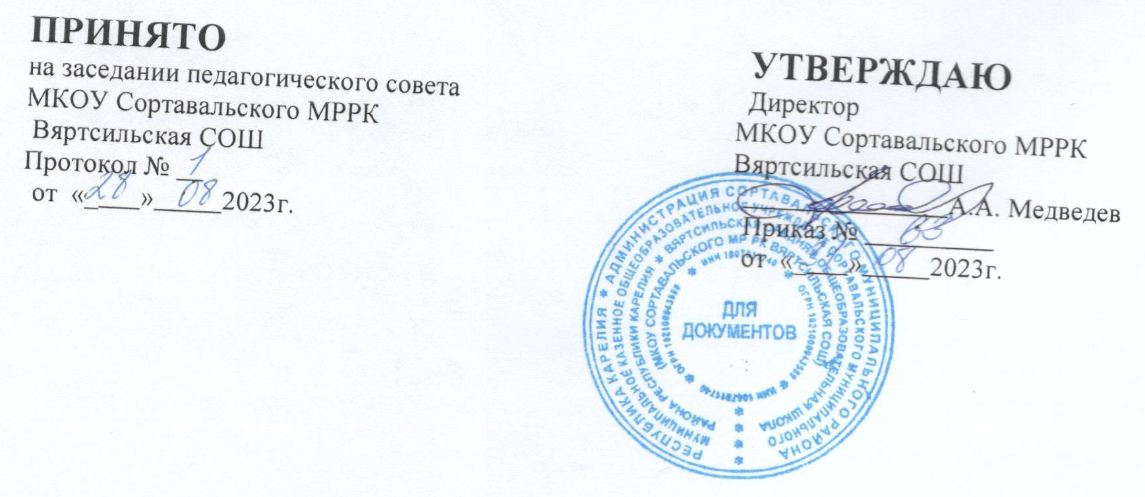
Календарный учебный график для ООП начального общего образования на 2023/24 учебный год
Начальное общее образование
Пояснительная записка
Календарный учебный график составлен для основной общеобразовательной программы начального общего образования в соответствии:
- с частью 1 статьи 34 Федерального закона от 29.12.2012 № 273-ФЗ «Об образовании в Российской Федерации»;
- СП 2.4.3648-20 «Санитарно-эпидемиологические требования к организациям воспитания и обучения, отдыха и оздоровления детей и молодежи»;
- СанПиН 1.2.3685-21 «Гигиенические нормативы и требования к обеспечению безопасности и (или) безвредности для человека факторов среды обитания»;
- ФГОС НОО, утвержденным приказом Минпросвещения от 31.05.2021 № 286.
1. Даты начала и окончания учебного года
1.1.Дата начала учебного года: 1 сентября 2023 года.
1.2. Дата окончания учебного года: 26 мая 2024 года.
2. Периоды образовательной деятельности
2.1. Продолжительность учебного года:
- 1класс – 33недели;
Учебный период | Дата |  | Продолжительность
Учебный период | Начало | Окончание | Количество  учебных недель | Количество  учебных дней
I четверть | 01.09.2023 | 27.10.2023 | 8,1 | 41
II четверть | 07.11.2023 | 29.12.2023 | 7,4 | 39
III четверть | 09.01.2024 | 22.03.2024 | 9,4 | 49
IV четверть | 01.04.2024 | 24.05.2024 | 8 | 40
Итого в учебномгоду |  |  | 33,4 | 169
2.2. Продолжительность учебного года:
- 2–4-е классы – 34 недели.
Учебный период | Дата |  | Продолжительность
Учебный период | Начало | Окончание | Количество  учебныхнедель | Количество  учебныхдней
I четверть | 01.09.2023 | 27.10.2023 | 8,1 | 41
II четверть | 07.11.2023 | 29.12.2023 | 7,4 | 39
III четверть | 09.01.2024 | 22.03.2024 | 10,4 | 54
IV четверть | 01.04.2024 | 24.05.2024 | 8 | 40
Итого в учебном году |  |  | 34,4 | 174

3. Продолжительность каникул, праздничных и выходных дней
1-е классы
Каникулярный период | Дата |  | Продолжительность каникул, праздничных и выходных дней в календарных днях
Каникулярный период | Начало | Окончание
Осенние каникулы | 28.10.2023 | 06.11.2023 | 10
Зимние каникулы | 30.12.2023 | 08.01.2024 | 10
Дополнительные  каникулы | 17.02.2024 | 25.02.2024 | 9
Весенние каникулы | 23.03.2024 | 31.03.2024 | 9
Летние каникулы | 26.05.2024 | 31.08.2024 | 98

2–4-е классы
Каникулярный период | Дата |  | Продолжительность каникул, праздничных и выходных дней в календарных днях
Каникулярный период | Начало | Окончание
Осенниеканикулы | 28.10.2023 | 06.11.2023 | 10
Зимние каникулы | 30.12.2023 | 08.01.2024 | 10
Весенниеканикулы | 23.03.2024 | 31.03.2024 | 9
Летние каникулы | 26.05.2024 | 31.08.2024 | 98
4. Сроки проведения промежуточной аттестации
Промежуточная аттестация проводится в сроки с 15 апреля 2024 года по 17 мая 2024 года без прекращения образовательной деятельности по предметам учебного плана.
Класс | Учебный предмет | Сроки | Форма промежуточной  аттестации
1-ый | Все предметы учебного плана | 16.04–13.05.2024 | Педагогическое наблюдение
2–3-е | Русский язык | 16.04–22.04.2024 | Контрольный диктант
2–3-е | Литературное чтение | 25.04–30.04.2024 | Тестирование
2–3-е | Иностранный язык | 15.04–19.04.2024 | Тестирование
2–3-е | Математика | 25.04–30.04.2024 | Контрольная работа
2–3-е | Окружающий мир | 06.05–08.05.2024 | Тестирование
2–3-е | Музыка | 13.05–15.05.2024 | Собеседование
2–3-е | Изобразительное искусство | 22.04–25.04.2024 | Собеседование
2–3-е | Технология | 06.05–08.05.2024 | Собеседование
2–3-е | Физическая культура | 13.05–16.05.2024 | Тестирование
4-е | Русский язык | 22.04–29.04.2024 | Диагностическая работа
4-е | Литературное чтение | 22.04–24.04.2024 | Тестирование
4-е | Иностранный язык | 13.05–15.05.2024 | Тестирование
4-е | Математика | 18.04–22.04.2024 | Диагностическая работа
4-е | Окружающий мир | 25.04–29.04.2024 | Диагностическая работа
4-е | Основы религиозных культур и светской этики (4-й класс) | 06.05–08.05.2024 | Собеседование
4-е | Музыка | 13.05–15.05.2024 | Собеседование
4-е | Изобразительное искусство | 17.04–19.04.2024 | Собеседование
4-е | Технология | 25.04–29.04.2024 | Собеседование
4-е | Физическая культура | 13.05–15.05.2024 | Тестирование
5. Дополнительные сведения
5.1. Распределение образовательной недельной нагрузки
Образовательная деятельность | Недельная нагрузка (5-дневная учебная неделя)  в академических часах
Образовательная деятельность | 1-е классы | 2-е классы | 3-и классы | 4-е классы
Урочная | 21 | 23 | 23 | 23
Внеурочная | 10 | 10 | 10 | 10
5.2. Расписание звонков и перемен
1-е классы
Образовательнаядеятельность | Сентябрь–декабрь | Январь–май
1-й урок | 8:30–9:05 | 8:30–9:10
1-я перемена | 9:05–9:25 | 9:10–9:25
2-й урок | 9:25–10:00 | 9:25–10:05
Динамическаяпауза | 10:00–10:20 | 10:05–10:20
3-й урок | 10:20–10:55 | 10:20–11:00
3-я перемена | 10:55 – 11:15 | 11:00–11:15
4-й урок | 11:15 – 11:50 | 11:15–11:55
4-я перемена | 11:50 – 12:10 | 11:55–12:35
5-й урок
Перерыв между уроками и занятиями внеурочной деятельности | 40 минут | 40 минут
Внеурочнаядеятельность | С 12:50 | С 13:00
2–4-е классы
Урок | Продолжительность урока | Продолжительность перемены
1-й | 8:30–9:10 | 15 минут
2-й | 9:25–10:05 | 15минут
3-й | 10:20–11:00 | 15минут
4-й | 11:15–11:55 | 15минут
5-й | 12:10–12:50
Перерыв между уроками и занятиями внеурочной деятельности – 45 минут
Внеурочнаядеятельность | С 13:50 | –
5.3. Режим работы образовательной организации
Период учебной деятельности | 1-е классы | 2–4-е классы
Учебная неделя (дней) | 5 | 5
Урок (минут) | 35 – 40 | 40
Перерыв (минут) | 10 – 40 | 10 – 20
Периодичность промежуточной аттестации | 1 раз в год | 1 раз в год

